中国科学院软件研究所
课程文档

课程名称 | ： | 《openEuler应用编程技术》
教师姓名 | ：
提交时间 | ：

中国科学院软件研究所智能软件研究中心制
课程  名称 | 《openEuler应用编程技术》 |  |  | 章 | 第五章 |  |  | 课程类型
课程  名称 |  |  |  | 节 | 第四节 |  |  | 授课(√ )  实训( )
名称 | Linux多线程初级编程 |  |  |  |  |  |  | 授课(√ )  实训( )
教师 |  |  | 课时 |  |  | 45分钟
参考
资料
教学  目的  要求 | 了解：线程和进程的区别  掌握：线程的创建和同步
教学  重点  难点 |  | PPT页面 |  |  |  |  | 时间分配
教学  重点  难点 | 教学重点
教学  重点  难点 | 1.线程和进程的区别 | 3-9页 |  |  |  |  | 10分钟
教学  重点  难点 | 2.线程的创建 | 11-22页 |  |  |  |  | 15分钟
教学  重点  难点 | 3.线程的同步 | 24-40页 |  |  |  |  | 20分钟
教学  重点  难点 | 教学难点
教学  重点  难点 | 1. Pthreads库主要实现的理解与使用 | 11-20页 |  |  |  |  | 15分钟
教学  重点  难点 | 2. Mutex与条件变量的理解与使用 | 27-37页 |  |  |  |  | 15分钟

教学方法
本授课以课堂讲授为主，与课堂演示方式相结合
教学内容 | 操作演示 | 知识点
PPT第2页:
今天我给大家讲的是Linux多线程的初级编程。
这是一个提纲，首先是多线程编程的基础知识和概念，然后是线程的创建和终止，最后线程的同步机制。
大家都知道多线程可以提高CPU资源的使用率，但看似完美的多线程有其自身实现的复杂度和难度，本讲的线程同步就是一个难点。
下面我们首先介绍多线程的基础知识。
PPT第3页:  前面学习进程的时候，大家还记得进程的定义吗？  (停顿2s)  进程是程序的一次运行过程，它是一个动态过程。进程是资源分配的基本单元，它会创建属于自己的内存空间，创建数据段、代码段、堆栈段。因此说进程是资源分配的基本单位。  但也正因为这个，在切换进程时也需要切换进程的上下文。为了减少切换上下文带来的开销就演化产生了线程的概念。  线程是进程空间内相对独立的执行单元，共享进程的资源。进程中多个线程并发执行，从而大大减少了上下文切换的开销。  这里打个比喻，如果进程是一个车间，那么线程就是车间工人，说到底线程就是做苦力活的，来完成具体任务的。  多线程在我们日常生活中很常见，例如打开浏览器，我们打开一个标签，又打开另一个标签，这背后就是由多线程实现的。  线程是存在进程中的，它共享进程的资源和地址空间，但它需要独立的运行，需要知道什么时候开始运行，什么时候结束运行。因此它也有自己一些独有的东西，独有的东西是什么呢？  线程自己的指令寄存器、还有栈指针。 |  | 线程定义
PPT第4页:  左边的图是之前我们介绍过的一个进程的内存布局，包括代码段、数据段、堆和栈。栈中保存的是main调用routine1或routine2时的参数、返回地址，以及局部变量。  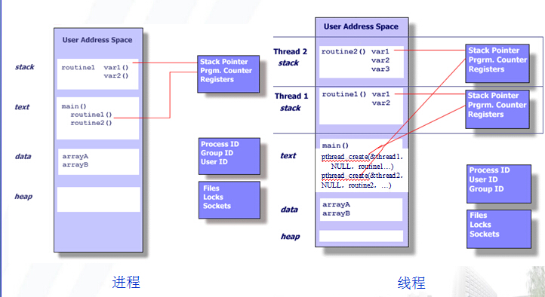  而右图是在main函数中创建两个线程的内存布局，线程1执行routine1，线程2执行routine2。  左图和右图实现功能一样，但在内存布局上的区别是：线程1和线程2都独有自己的栈。栈保证了每个线程的内部执行顺序，从什么地方开始执行、什么时候结束。 |  | 线程与进程关系
PPT第5页:  这张图一目了然的看出进程和线程的关系。  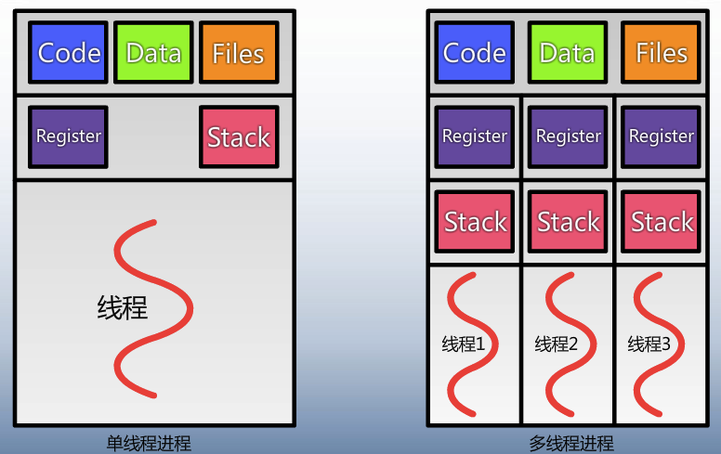  线程共享了进程的代码段和数据段，但是每个线程有自己独立的栈和寄存器(鼠标移动到右图中的Register和Stack)。  在引入线程的概念后，对于我们以前写过的程序，通常包括一个main函数，它其实对应的就是左图的单线程进程，main函数就可以看作是程序的主线程。  但这个时候主线程只能顺序地做一件事，如果在main函数里面创建多个线程(这多个线程就是由主线程创建的)，就可以同时做多件事情并发的执行，对应的就是右边的图，这样是不是就提高工作效率了。  接着是一个程序至少有一个进程，一个进程至少有一个线程。这个同学们理解吗？  (停顿2s)  因为当一个程序启动时，操作系统就要创建一个进程，为它分配地址空间等，与此同时有一个线程也立刻运行起来。这个线程就是主线程，通常可以认为main函数对应的就是主线程。  讲到这里，大家能告诉我线程的好处吗？  那就是线程的开销小啊，它共享进程的资源。就如前面的例子，让多个工人在同一个车间工作，而不需要为每个工人分配一个车间。 |  | 线程与进程关系
PPT第6页:  下面讲Linux系统中线程的tid。  每个线程它都有自己的tid标识。  Linux系统在处理线程时，将线程看作是LWP，即轻量级进程，线程的tid就是轻量级进程的pid。内核并不知道线程这个概念，在内核看来都是进程。  tid作为线程在内核系统中的唯一标识。 |  | 线程tid
PPT第7页:  这是查看线程tid的例子。  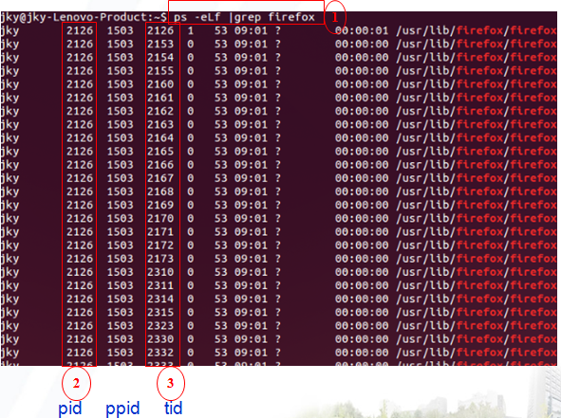  首先(标记1处)用ps命令，列出当前所有线程的信息，其中有“L”选项意思就是列出线程的意思。然后过滤出firefox的线程。  在输出中，我们看到标红的两列，第二列(标记2处)是线程所属的firefox进程的pid，第四列(标记3处)就是线程的tid。这里所有firefox进程id都是2126，然后看输出中的第一行，线程的tid和pid相同，也就是该线程是firefox进程的主线程，因为主线程的tid等于进程的pid。  到这里同学们有问题吗？ |  | 线程tid
PPT第8页：  下面我们来看这个文件，(标记1处)/proc/$PID/status。这个文件提供了一些内核态中的进程的信息，例如VmSize表示使用的虚拟地址空间的大小、Threads表示该进程包含的线程个数。  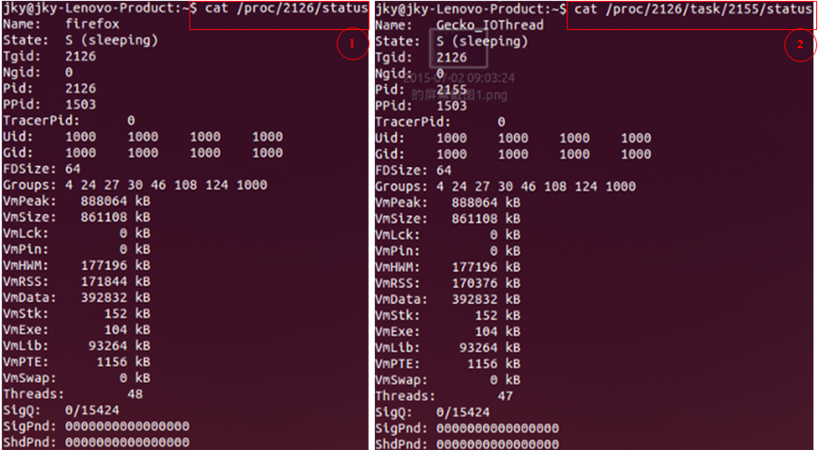  另外，(标记2处)/proc/$PID/task/$TID/status文件，该文件提供了在内核中线程的状态信息，其实除了pid(标记3处)与/proc/$PID/status中进程的pid(标记4处)不同，其它基本都一样，因为在内核中pid就是线程的tid值。 |  | 线程tid
PPT第9页:
这是线程与进程的一个总结。线程是进程里的相对独立的执行单元，多线程的并发执行，提供了工作效率，但线程依赖于进程而存在。大家花一分钟看下这张对比表。
PPT第10页:
前面介绍了一些基础知识，下面我们来讲本讲的重点：线程的创建和终止。
PPT第11页:  我们先介绍pthread库，这是基于POSIX标准的，也就是说pthread库是具有可移植性的，能在不同系统上执行。  在多线程编程时，必须要添加pthread.h头文件。然后在编译应用程序时还要必须指定-lpthread，链接到这个pthread库。这两点在编写多线程时必须要牢记。  man -k pthread命令是用来查看pthread提供的函数接口及其说明。  但Ubuntu自带的pthread文档说明并不全，我们通过man -k pthread并不能查看到所有的函数接口。可以通过下面这条命令来安装全部的pthread文档。 |  | pthread线程库
PPT第12页:  下面讲的是线程ID，这和我们前面讲的线程tid不是一个概念。前面讲的tid是在系统内核中的标识，而这里的ID是在用户程序环境中有效的标识。  (板书)  用户区  ID  内核区  tid  这里的线程ID类型是pthread_t，实际上是一个无符号的长整型，编写程序中通常使用的都是线程ID。tid通常是通过一些已有的命令例如ps去获取线程的tid。 |  | 线程ID
PPT第13页:  这个pthread_self()函数是用于获取当前线程自身的ID的函数。使用该函数时，在程序中记得需要添加头文件pthread.h。 |  | 线程ID
PPT第14页:  这是个具体的例子。这个例子通过printf打印出线程的ID和tid，以表明两者的不同。  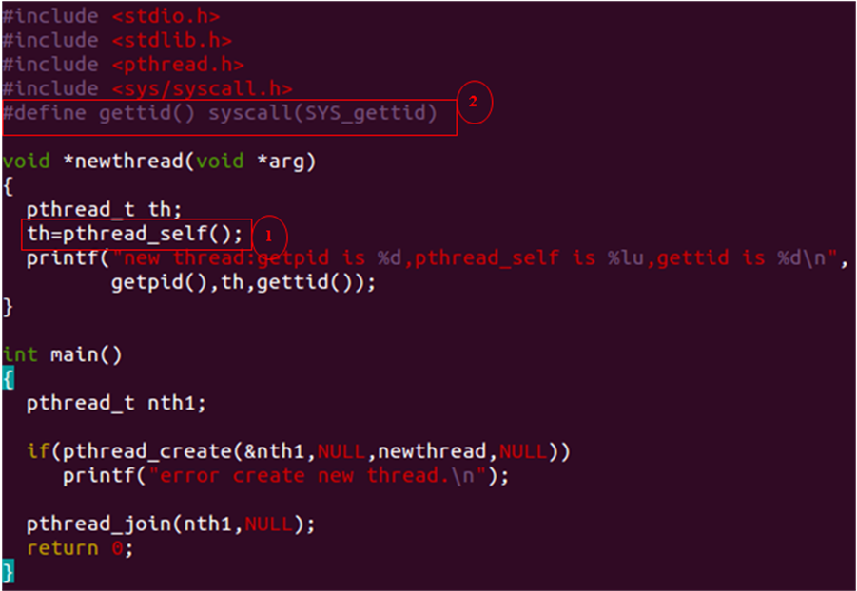  首先看main函数，在main函数中pthread_create创建子线程，并让子线程执行newthread()函数，子线程执行结束后，main函数退出。  具体看下子线程执行的newthread()。这个函数中，调用(标记1处)pthread_self()，pthread_slef()返回当前线程的 ID，也就是新建的子线程ID，然后printf分别输出当前线程所属进程的pid，当前线程的ID，当前线程的tid。  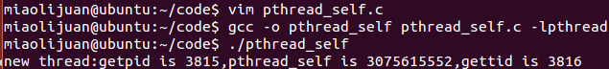  从printf打印结果，我们可以看出线程的ID是个长整型，其实是一个地址，而线程的tid是用ps命令查看的编号。  这个例子就是想说明的是线程ID和线程tid的不同。线程ID是用pthread_create()产生的，作为用户程序环境中的标识，而线程的tid是内核态中的标识。  另外，这里给大家补充一个知识点。在程序的开始(标记2处)定义gettid()函数为系统调用syscall(SYS_gettid)，gettid()与我们之前接触的getpid()/getuid()等函数的实现不同，我们使用getpid()时不需要这样类似的定义。  (板书)  getpid()  glibc  SYSCALL()  gettid()  那是因为C语言的运行库对getpid已经进行了封装。而C语言运行库并没有对gettid()，只能用户自己定义系统调用的方式来实现。通常情况下，不建议用户在程序中使用gettid()获取线程的tid。 |  | 线程ID示例
PPT第15页:  pthread_equal()这个函数我们从名字就可以看出是比较两个线程ID是否相等的函数。这个函数主要目的是为了兼容不同的系统，因为ubuntu系统产生的线程ID是无符号的长整型，而有的系统直接是整型，那么为了屏蔽不同系统上表示方式的不同，当在程序里面我们判断两个线程ID是否相等时，不用“==”，而是用pthread_equal()函数，这样就不会因为系统的表示方式不同而导致判断出错。 |  | 线程ID比较
PPT第16页:  下面我们讲线程的创建pthread_create()，这个函数非常重要。  先看下这个函数的几个参数。  第一个参数：保存线程创建成功后返回的线程ID值。  第二个参数：设定线程的属性，通常情况我们将它置为NULL，即使用默认设置。  第三个参数：start_routine是新创建线程的入口函数，也就是线程从这个函数开始执行。  第四个参数：作为start_routine入口函数的参数。  最后是pthread_create返回值。如果该函数执行成功，返回0，否则返回错误码。 |  | 线程的创建
PPT第17页:  下面讲pthread_join()函数，一般在我们创建一个线程后是离不开这个函数的。  举个例子，我们在main()里面通过pthread_create()创建了一个子线程，如果没有pthread_join()，main函数对应的主线程就不阻塞，与子线程同时运行，那么很可能会出现主线程已经运行结束，子线程还没运行完，这样的话子线程占用的资源都没有释放，但系统却无法找不到它。但如果有了pthread_join()就不会出现这样的情况。  pthread_join()函数表示调用该函数的线程一直阻塞，直到指定线程结束。该函数的第一个参数是被等待线程的ID，第二个参数是被等待线程的返回值。  这样如果在main主线程里面添加该函数，那么主线程一直阻塞，直到子线程运行结束有返回值时，主线程才继续执行。 |  | 等待线程运行结束
PPT第18页:  下面我们通过示例加深理解刚刚介绍的几个函数。  首先我们来解释下源码。  main函数中首先(标记1处)pthread_create()创建一个子线程，子线程创建后执行print_message_function()函数，然后(标记2处)pthread_join()表示主线程阻塞，直到新建的子线程运行结束。当子线程结束后主线程才继续执行(标记3处)printf语句，输出“thread1 end”字符串。  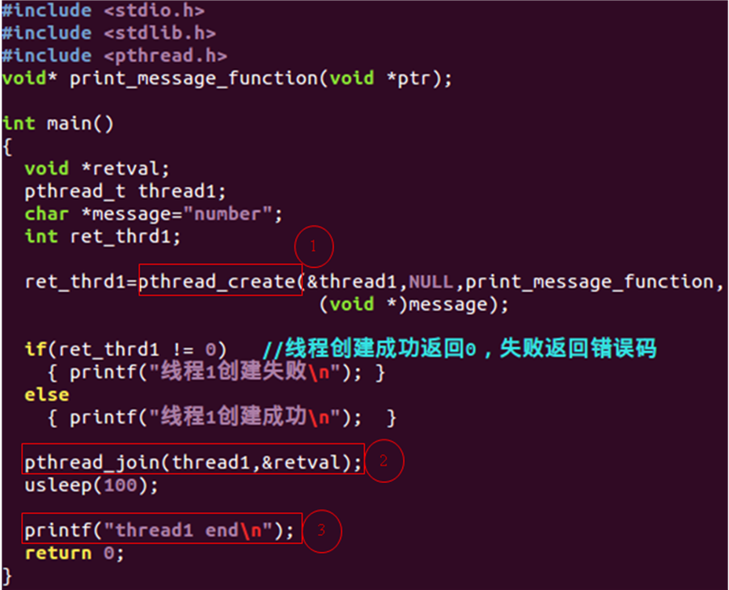  PPT第19页：  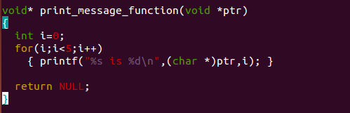  我们具体看下子线程执行的print_message_function()函数。该函数的参数是pthread_create()创建线程时传递的“number”字符串。在print_message_function()执行for循环5次，第一次输出“number is：0”，第二次输出“number is：1”，一直到输出“number is：4”。  大家现在知道这个程序执行后的输出结果是什么吗？  (停顿2s)  下面我们来演示一下。  断点1：  断点2： | 断点1：练习pthread_create()和pthread_join()创建线程  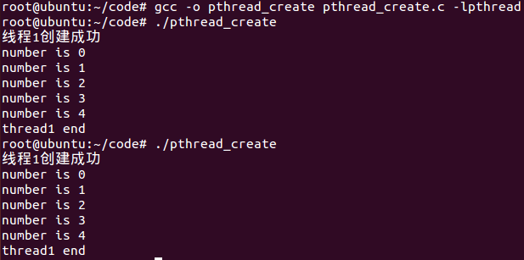  pthread_create.c：源码文件。  (1)打开终端  (2)确认源码程序。输入：cat pthread_create.c  (3)编译程序。输入：gcc -o pthread_create pthread_create.c -lpthread  (4)运行程序。输入：./pthread_create  (5)现象。 (PPT第19页左边图)  创建线程1，线程1执行，循环5次，分别输出“number is 0”“number is 1”…等等。线程1执行完后，主线程才执行printf语句输出“thread1 end”字符串。  结论：有了pthread_join()函数后，主线程会等待子线程运行结束后，才会继续执行。  大家想下如果没有pthread_join()，会输出什么结果呢？  什么结果都有可能，这是因为主线程和子线程同时执行，没有先后顺序。下面演示一下。  断点2：练习pthread_create()和pthread_join()创建线程  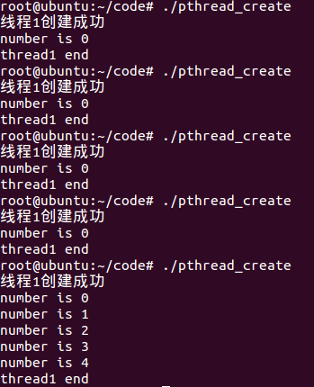  pthread_create.c：源码文件。  (1)打开终端.  (2)编辑程序。注释掉pthread_join()  (3)编译程序。输入：gcc -o pthread_create pthread_create.c -lpthread  (4)运行程序。输入：./pthread_create  (5)现象。(类似PPT第20页右边图)  主线程执行printf语句输出“thread1 end”时，子线程子线程才执行第一次for循环或者子线程执行完5次for循环。  主线程结束了，子线程哪去了？系统不知道。  结论：通过这两个演示，我们要记住pthread_create()和pthread _join()通常要结合一起用。 | 线程创建示例
PPT第21页:  这是线程终止的几种方式。  第一种方式是线程运行结束后正常退出。就是创建线程后入口函数执行结束，线程自然就结束退出了。这是很常用的线程结束方法。  第二种是在线程中直接调用pthread_exit()函数，线程终止退出。  第三种方式是同一进程中的其他线程通过pthread_cancle()函数向指定线程发送终止请求。这种方法很少用。  这里注意的是，在线程函数中不要随意使用exit()，exit是用来终止调用进程的，在线程中通常都使用pthread_exit()来替代exit()。  在这里我们重点掌握前两种方法，线程的正常退出和pthread_exit()方法。 |  | 线程终止

PPT第22页:
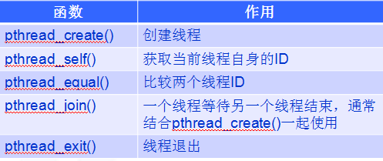

这是对这部分内容的一个小结，主要介绍了几个函数，分别是：pthread_create()创建一个线程，线程创建后使用pthread_self()获取线程的ID，然后如果要比较两个线程ID是否相等，使用pthread_equal()函数。pthread_join()，该函数表示某个线程阻塞，直到指定线程结束，通常和pthread_create()一起使用。最后是pthread_exit()这是线程结束退出的函数

PPT第23页:
下面我们介绍线程同步。

PPT第24页：  我们先了解下为什么需要同步。  看这个例子。  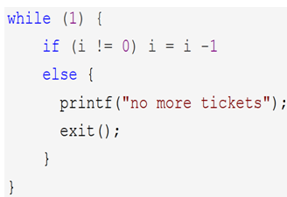  假如这是一个购票系统，当大家都在购票的时候，那么这个车票的张数就是个临界区域。为什么说是临界区域呢？  如果票数只剩一张的时候，有多个人同时购买，那么这个票只能被一个购买到，也就是说只能有一个人能够抢得这个资源，这就成了临界区域。  这个例子可以理解为多个线程对资源的互斥访问，这是需要同步的一个方面。  PPT第25页：  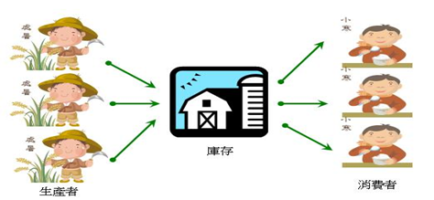  这个图是生产者和消费者之间的关系图。如果将生产者和消费者分别看作是两个线程，由于生产者与消费者之间有顺序关系，因此两个线程之间存在顺序关系。那么如何保证具有一定顺序关系的多线程对资源的访问，也是需要实现同步的一个方面。 |  | 为什么需要  线程同步
PPT第26页：  那如何实现同步呢。这里给出四种方式。  对于互斥锁和条件变量是比较常见的方式，因此我会详细介绍这两种方式，剩下两种只给出概念性的说明。 |  | 线程同步
PPT第27页：  这是互斥锁。实际上就是通过互斥锁，来实现对共享资源的原子操作。  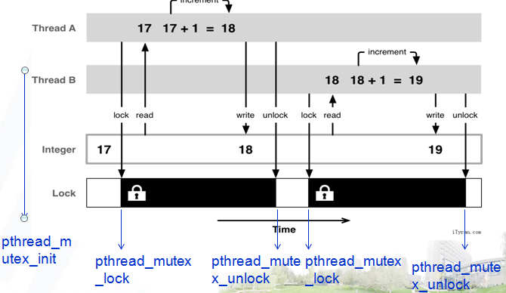  在这里，有两个线程，线程A和线程B。  线程A和线程B执行都是对同一个变量的增1操作。  下面是锁的几个函数。  锁需要初始化pthread_mutex_int()。  然后获取锁pthread_mutex_lock，谁先获得锁谁就先执行增1操作。在这个图中线程A获得了锁，线程B等待。当线程A执行完增1操作并释放锁后，线程B才能获得锁执行增1操作。这就避免了在两个线程同时执行增1操作时产生意想不到的结果。 |  | 线程同步(1):  互斥锁
PPT第28页：  这是个互斥锁例子。  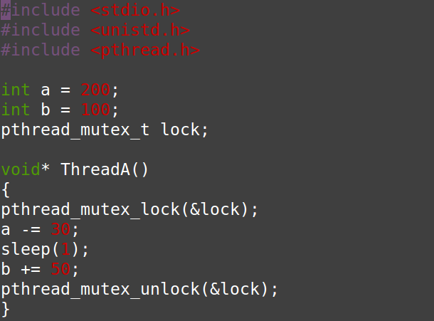  首先定义了两个全局变量a和b，a初始值等于200，b初始值等于100。  然后定义了互斥锁 lock。  ThreadA()函数是线程A要执行的函数。先获取互斥锁，然后对a做减30操作，对b执行加50操作，最后释放锁。  (跳转到下一页)  PPT第29页：  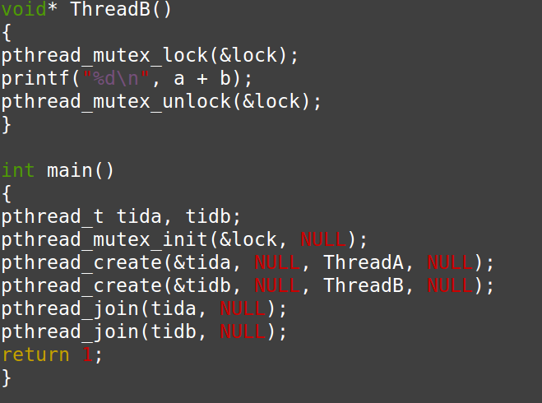  ThreadB()函数是线程B要执行的函数。先获取互斥锁，然后printf打印输出a+b的和，最后释放互斥锁。  这是main()函数。  先对互斥锁执行pthread_mutex_init()进行初始化。  然后创建线程A，并执行ThreadA函数。  再创建线程B，并执行ThreadB函数。  最后是main函数主线程分别等待线程A和线程B执行结束。  这是本例子的解释。现在大家猜猜这个程序运行后会输出什么结果吗？  可能会出现两种结果，因为线程A还是线程B获得互斥锁，我们不知道，谁先抢到互斥锁谁先执行。  我们来演示一下。  断点：  如果不使用互斥锁，那么出现的可能情况很多，可能是先执行线程A、再执行线程B，或者先执行线程B再执行线程A。也有可能在线程A执行到一半，也就是执行到a-=30的时候，又去执行线程B了，那么在终端输出的就是270。 | 断点：互斥锁  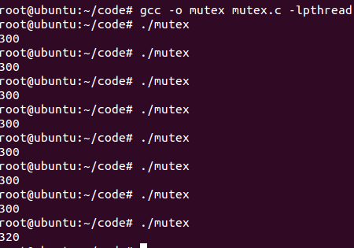  mutex.c：源码程序。  (1)打开终端  (2)确认源码程序。  (3)编译源码程序。输入：gcc -o mutex mutex.c -lpthread  (4)运行。输入：./mutex  (5)现象。(PPT第30页)  运行多次，输出的结果有两种320和300。一种是先执行线程A得到a=170和b=150，再执行线程B打印a、b之和。另一种是先执行线程B，再执行线程A。  对于A、B线程都使用同一个互斥锁，谁先获得该锁谁就先执行，另一个线程等待。
PPT第31页：  条件变量可以对应到前面介绍的生产者与消费者，应用在有一定先后顺序关系的线程之间，在生产者向仓库存放物品后，向消费者发送一个消息，消费者才能取走物品。  由于条件变量使用的也是共享资源，因此条件变量和互斥锁通常是一起使用的。  PPT第32页：  条件变量实现线程间对共享资源的先后访问关系，是通过两个函数实现。pthread_cond_wait()是指一个线程在等待条件成立的函数，pthread_cond_signal()是指当条件成立时向另一个线程发送一个信号的函数。 |  | 线程同步(2):  条件变量
PPT第33页：  这是条件变量的用法，我们看图1。  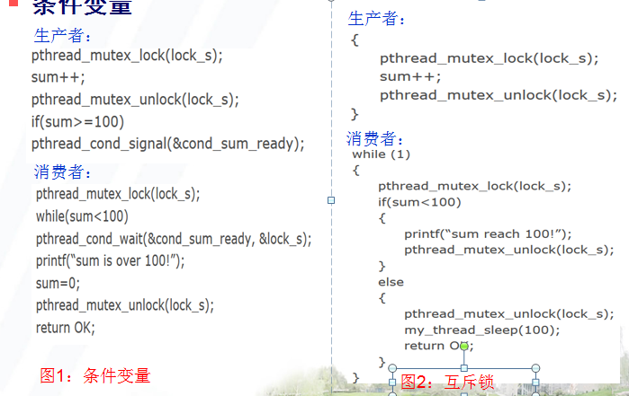  生产者实现的功能是：获取锁，sum++，这可以理解为向仓库存放物品，物品数量增1，然后释放锁，如果物品数量大于100向消费者发送一个信号。  消费者实现的功能是：获取锁，等待条件成立的信号，条件成立时将sum置为0，也就是取走所有的物品，然后释放锁。这样就保证了线程A、B的顺序的执行。  图2是纯粹使用第一种互斥锁的方式实现具有先后顺序关系的多线程同步。但比较复杂，线程B不停的执行while循环，获取锁，然后判断条件是否满足，不满足再释放锁。  因此对于具有一定先后关系的多线程我们还是建议使用条件变量。 |  | 线程同步(2):  条件变量
PPT第34页：  这个具体生产者和消费者的代码示例。  整个例子的大概意思是：生产者存放了10个物品到仓库后，消费者就立马取走，如果没有10个物品消费者就等待。  下面我们具体看下源码。  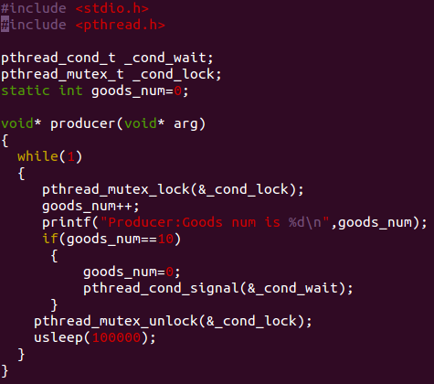  PPT第35页：  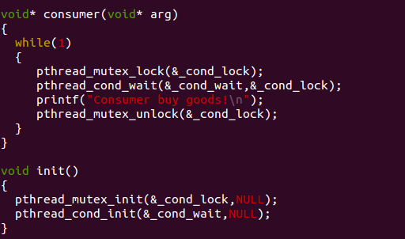  PPT第36页：  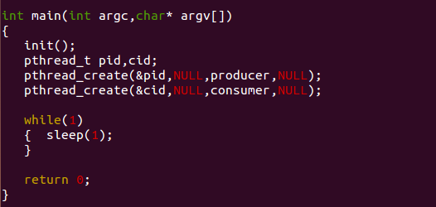  首先producer()函数是生产者的具体实现：首先获取仓库锁，然后goods_num增1，可以理解为存放一个物品到仓库，物品数家1，如果物品数等于10，那么发出信号cond_wait，然后释放锁，usleep(100000)睡眠100000us，接着继续执行下一次循环，继续向仓库中投放物品。  consumer()函数是消费者的具体实现：首先获取锁，然后等待条件成立的cond_wait信号，满足的话，输出消费者购买物品的信息“Consumer buy goods！”，然后释放锁。就这样一直不停的执行while循环。  init()是对互斥锁cond_lock和条件变量cond_wait的初始化。  main()给出了程序的整体实现逻辑。首先调用init()初始化互斥锁和条件变量，然后创建生产者线程以及消费者线程。生产者和消费者线程分别执行前面介绍producer()和consumer()函数。  断点：  到这里演示完了，这个例子是为了说明具有一定条件关系或顺序关系的多线程同步可以通过条件变量实现。 | 断点:条件变量实现多线程同步  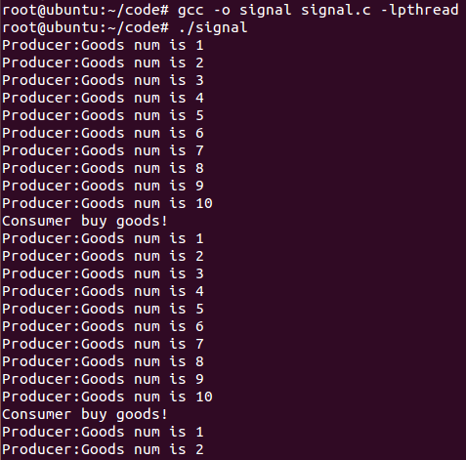  signal.c：源程序。  (1)打开终端。  (2)确认已经写好的源程序。  (3)编译源程序。输入：gcc -o signal signal.c -lpthread  (4)运行。输入：./signal  (5)现象。  (PPT第37页)  生产者不停的向仓库存放物品，每当物品数量达到10时，消费者就全部取走。 | 线程同步(2):  条件变量示例
PPT第38页：  这是线程同步的第三种实现，读写锁。读写锁有两种模式：读模式和写模式。读写锁不能同时被不同线程占用读模式和写模式，要么多个线程同时占用读模式的读写锁，因为读的话不会改变数值，要么只有一个线程占用写模式的读写锁。 |  | 线程同步(3):  读写锁
PPT第39页：  最后是自旋锁。自旋锁是一种非阻塞锁。这怎么理解了。  我们前面讲的互斥锁，没有获取互斥锁的线程就会将自己挂起。而对于自旋锁，没有获得自旋锁的线程不会挂起，它一直在等待不会挂起，仍然占用CPU资源。  自旋锁它比较适用于临界区域比较小，执行时间短，每个线程持锁的时间比较短。这样线程之间获取锁释放锁也不会耗费太多的CPU时间。 |  | 线程同步(4):  自旋锁

PPT第40页：

我们讲了多线程同步有四种方式，这里对它们进行了比较，分别适用在不同的场景。
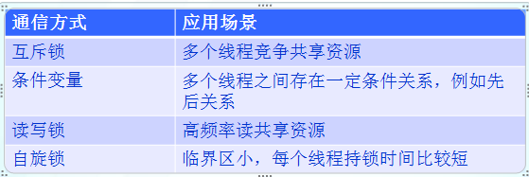
互斥锁多应用在对共享资源的竞争的场合，条件变量多应用在对共享资源访问具有一定条件关系的场合。读写锁应用在高频率读共享资源的场合，自旋锁应用在各个线程对共享资源的使用时间比较短的场合。这种重点掌握互斥锁和条件变量。

PPT第41页：
这是本讲的一个总结。
首先介绍了线程的概念，线程独有的寄存器和栈，以及线程的ID。
然后是线程的创建，主要涉及pthread_create和pthread_join两个函数。
最后就是实现线程同步的几种方式。互斥锁、条件变量要重点掌握。

PPT第42页：

本讲就结束，谢谢。
知识点框图
多线程初步编程
多线程同步
线程的创建和终止
基础知识
线程定义 P3
线程与进程关系P4-P5
线程tid P6-P8
pthread线程库 P11
线程终止P21
为什么需要同步P24-P25
同步实现方式 P26-P39
线程ID P12-P15
线程创建P17-P20

